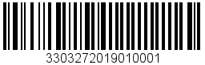
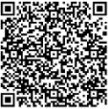
渔业船舶灭失证明
编号：（证明机关地区简称）船登（20XX）MS-XXXXXX号

船舶基本资料
船 名 |  | 渔船编码 |  | 船籍港
船舶所有人 | 企业名称/自然人姓名（企业统一社会信用代码/公民身份号码）
船舶所有人地址
主机总功率 | 千瓦 | 总吨位 |  | 建造  完工日期 | 年 月 日
船 长 | 米 | 船体材质 |  | 作业类型
所有权  证书编号 |  |  | 国籍(登记)  证书编号
渔船检验  证书编号 |  |  | 渔业捕捞  许可证编号
灭 失 原 因
一、沉没：原因 时间 地点
二、失踪：时间
三、其它：
证明机关意见
上述事项准确无误，特此证明。

经办人：（签字） 证明机关：（公章）

年 月 日

